**Сушко Яна Кондратов (Suszko Jan Maciey)**

31 августа 1802 г – крещение (НИАБ 136-13-894, лист 47об, №31/1802-р (ориг)).

**НИАБ 136-13-894:** Лист 47об. **Метрическая запись №31/1802-р (ориг).**

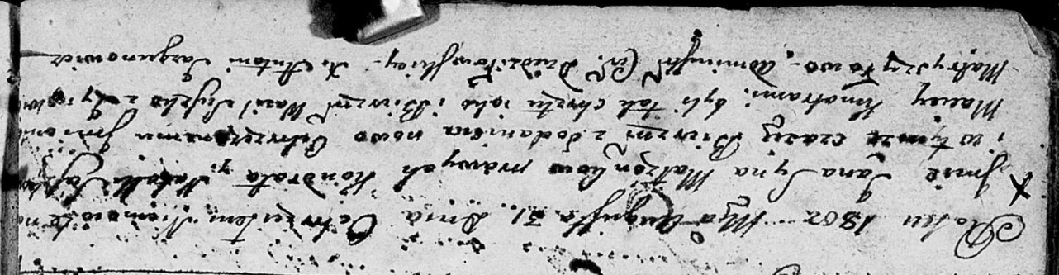

Дедиловичская Покровская церковь. 31 августа 1802 года. Метрическая запись о крещении.

Suszko Jan Maciey – сын.

Suszko Kondrat – отец.

Suszkowa Natalla – мать.

Suszko Wasil – кум.

Matryszyłowa Zynowija – кума.

Jazgunowicz Antoni – ксёндз.